CM1 Mathématiques : géométrie Mgéom L5 p 1 / 4

L5 Compléter une figure par symétrie

Cherchons

Mathis s’est amusé à créer trois cartes de tarot qui ont un axe de symétrie.  1er Retrouve les trois cartes qu’il a créées.  2ème Justifie ta réponse et explique comment on pourrait vérifier. | 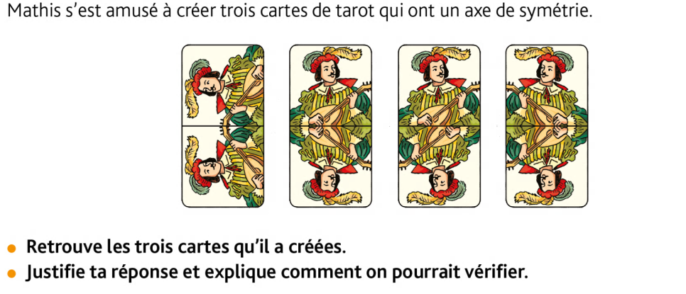

---------------------------------------------------------------------------------------------------------------------

L 5. Compléter une figure par symétrie

On peut construire le symétrique d’une figure par rapport à un axe.

par pliage et découpage | 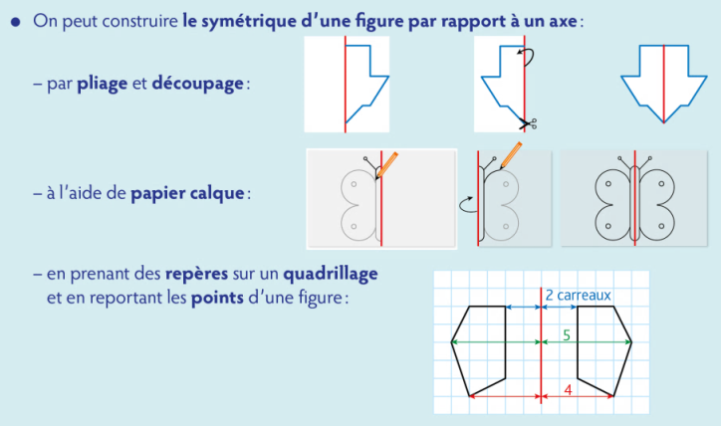
à l’aide de papier calque
en prenant les repères sur un quadrillage et en reportant les points d’une figure.

---------------------------------------------------------------------------------------------------------------------

Vérifier qu'une figure est symétrique par rapport à une autre

Exercice 1 : Dans quels cas les figures sont-elles symétriques par rapport à l'axe rouge ?
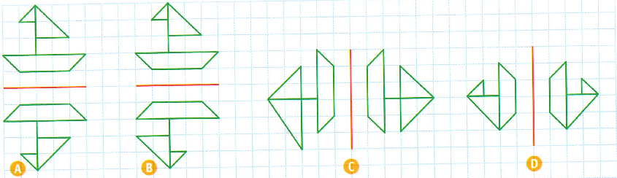
CM1 Mathématiques : géométrie Mgéom L5 p 2 / 4

Exercice 2 : Dans quels cas les figures sont-elles symétriques par rapport à l'axe rouge ?

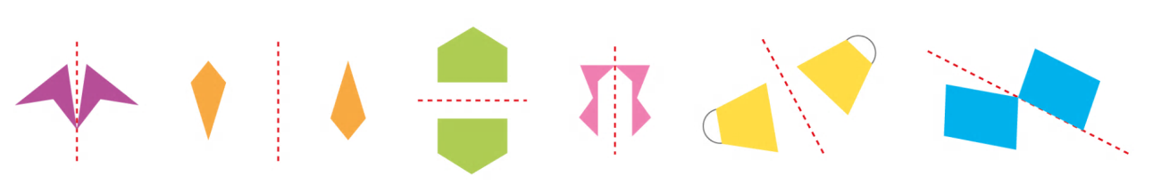
a | b | c | d | r | f

---------------------------------------------------------------------------------------------------------------------

Construire le symétrique d’une figure par pliage et découpage

Exercice 3 : Reproduis ces figures. Plie sur l’axe et découpe pour obtenir leur symétrique

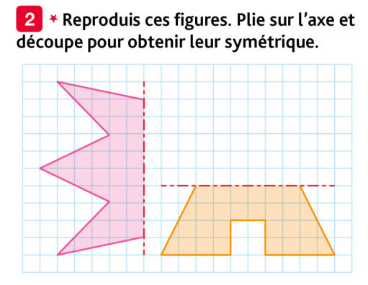
CM1 Mathématiques : géométrie Mgéom L5 p 3 / 4

Construire le symétrique d'une figure à l'aide de papier calque  Exercice 4 : Décalque cette figure. Plie sur l'axe, puis décalque son symétrique.  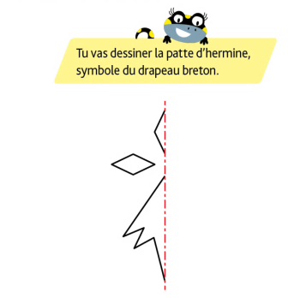 | Construire le symétrique d'une figure sur papier quadrillé  Exercice 5 : Reproduis ces figures et trace leur symétrique par rapport à l'axe rouge.  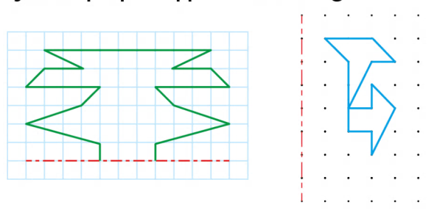

---------------------------------------------------------------------------------------------------------------------

CM1 Mathématiques : géométrie Mgéom L5 p 4 / 4

Exercice 6 :  Reproduis cette figure, colorie-la puis trace et colorie son symétrique par rapport à l’axe rouge.  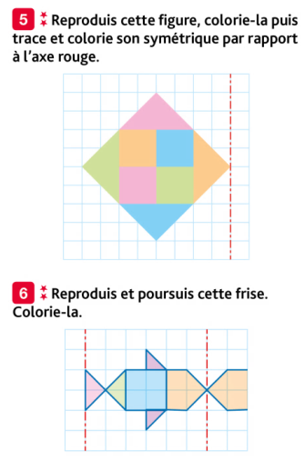 | Exercice 7 :  Reproduis et poursuis cette frise. Colorie-la.

---------------------------------------------------------------------------------------------------------------------

---------------------------------------------------------------------------------------------------------------------

---------------------------------------------------------------------------------------------------------------------

---------------------------------------------------------------------------------------------------------------------

